- Министерство образования, науки и молодежной политики
Краснодарского края
Государственное бюджетное профессиональное образовательное учреждение Краснодарского края «Ейский полипрофильный колледж»

ЛАБОРАТОРНАЯ РАБОТА №1
по теме:

Оценка сложности алгоритмов сортировки

Выполнил:
студент ЕПК, группа И-22
Синицын М. В.

Проверил:
преподаватель разработки программных модулей
Фомин А. Т.

Ейск 2023

1 Постановка задачи
- Разработать методы сортировки одномерного массива: Быстрой сортировки (QuickSort) и (указать вид метода квадратичной сортировки). Включить в отчет листинги программ (метода и основной программы);
- Сделать подробное описание (вариант квадратичной сортировки);
- Построить блок-схему (вариант квадратичной сортировки);
- Используя промежуточные выводы сортируемого массива во вложенном цикле, выполнить визуальное представление процесса сортировки (вариант квадратичной сортировки);
- Выполнить экспериментальный метод оценки сложности алгоритмов сортировки в программе. По итогам оценки заполнить таблицу и построить диаграмму с отражением зависимости времени выполнения алгоритма от количества элементов в массиве;
- Сделать вывод.

2 Выполнение работы

2.1 Алгоритм квадратичной сортировки (вариант 3)

Листинг 1. Основная программа
- using MyNamespace.Vectors;
- using MyNamespace.Vectors.SortMethods;

- Console.Write("n = ");
- int n = Convert.ToInt32(Console.ReadLine());
- int[] ar = new int[n];
- int r = 0;

- Console.Write("----Вставками----\n");
- ArrMethodsVec.InputMas(ref ar);
- ArrMethodsVec.PrintMas(ref ar);
- Console.Write($"--Исходный массив".PadLeft(2));
- Console.WriteLine();
- Console.Write($"=====ПРОЦЕСС СОРТИРОВКИ=====".PadLeft(2));
- Console.WriteLine();
- Sort.InsertionSort_iterationOut(ref ar, ref r);
- Console.WriteLine();
- ArrMethodsVec.PrintMas(ref ar);
- Console.Write($"--Сортированный массив".PadLeft(2));
- Console.WriteLine($"\nКоличество итераций: {r}\n");

- Console.Write("----Быстрая----\n");
- r = 0;
- ArrMethodsVec.InputMas(ref ar);
- ArrMethodsVec.PrintMas(ref ar);
- Console.WriteLine();
- Sort.myQsort(ref ar, 0, ar.Length - 1, ref r);
- Console.WriteLine();
- ArrMethodsVec.PrintMas(ref ar);
- Console.WriteLine($"\nКоличество итераций: {r}\n");

- Console.WriteLine("ПРОВЕДЕНИЕ ТЕСТОВ:");
- Console.Write("k = ");
- int k = Convert.ToInt32(Console.ReadLine());
- int[] test = new int[k];
- int it = 0;

- ArrMethodsVec.InputMas(ref test);
- Sort.InsertionSort(ref test, ref it);
- Console.Write($"\nКоличество итераций метода вставки: {it}\n");

- it = 0;
- ArrMethodsVec.InputMas(ref test);
- Sort.myQsort(ref test, 0, test.Length - 1, ref it);
- Console.Write($"\nКоличество итераций быстрой сортировки: {it}\n");

Листинг 2. Сортировка вставками

1 public static void InsertionSort_iterationOut(ref int[] mas, ref int count) {
2 for (int i = 1; i < mas.Length; i++) {
3 int key = mas[i];
4 int j = i - 1;
5 while (j >= 0 && mas[j] > key) {
6 mas[j + 1] = mas[j];
7 j = j - 1;
8 count++;
9 }
10 Console.WriteLine();
11 Console.Write($"{i})".PadRight(2));
12 ArrMethodsVec.PrintMas(ref mas);
13
14 mas[j + 1] = key;
15 }
16 Console.WriteLine();
17 }

2.1.1 Описание алгоритма
Задача заключается в следующем: есть часть массива, которая уже отсортирована, и требуется вставить остальные элементы массива в отсортированную часть, сохранив при этом упорядоченность. Для этого на каждом шаге алгоритма мы выбираем один из элементов входных данных и вставляем его на нужную позицию в уже отсортированной части массива, до тех пор пока весь набор входных данных не будет отсортирован. Метод выбора очередного элемента из исходного массива произволен, однако обычно (и с целью получения устойчивого алгоритма сортировки), элементы вставляются по порядку их появления во входном массиве.
Так как в процессе работы алгоритма могут меняться местами только соседние элементы, каждый обмен уменьшает число инверсий на единицу. Следовательно, количество обменов равно количеству инверсий в исходном массиве вне зависимости от реализации сортировки. Максимальное количество инверсий содержится в массиве, элементы которого отсортированы по невозрастанию. Число инверсий в таком массиве.
Алгоритм работает за O(n+k) где k— число обменов элементов входного массива, равное числу инверсий. В среднем и в худшем случае — за O(n²) Минимальные оценки встречаются в случае уже упорядоченной исходной последовательности элементов, наихудшие — когда они расположены в обратном порядке.

2.1.2 Блок-схема
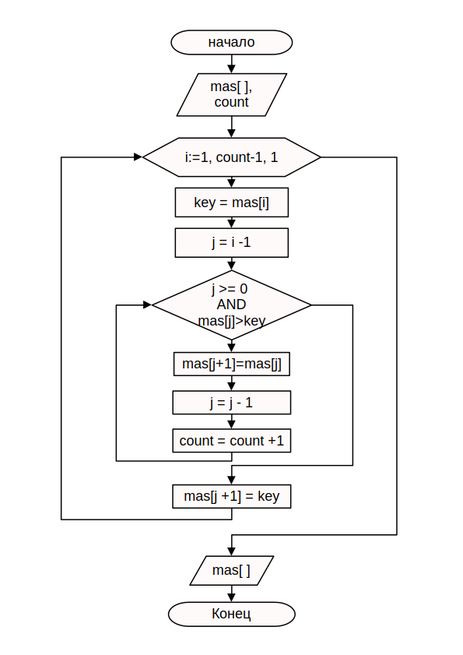Рис. 1: Блок-схема метода сортировки вставками

2.1.3 Визуализация алгоритма сортировки массива из 10 элементов
n = 10
92 49 82 78 90 73 86 56 44 79--Исходный массив
=====ПРОЦЕСС СОРТИРОВКИ=====

1) 92 92 82 78 90 73 86 56 44 79
2) 49 92 92 78 90 73 86 56 44 79
3) 49 82 82 92 90 73 86 56 44 79
4) 49 78 82 92 92 73 86 56 44 79
5) 49 78 78 82 90 92 86 56 44 79
6) 49 73 78 82 90 90 92 56 44 79
7) 49 73 73 78 82 86 90 92 44 79
8) 49 49 56 73 78 82 86 90 92 79
9) 44 49 56 73 78 82 82 86 90 92

44 49 56 73 78 79 82 86 90 92--Сортированный массив
Количество итераций: 29

2.2 Экспериментальный метод оценки сложности алгоритма
Таблица 1: Соотношение времени сортировки и длины массива
Тип  сортировки | 10  элементов |  | 100  элементов |  | 1000 элементов |  | 10000 элементов |  | 50000 элементов
Тип  сортировки | Время  ns,ms | Итерации | Время  ns,ms | Итерации | Время  ns,ms | Итерации | Время  ms.ns, ms | Итерации | Время  ss:ms.ns,ms | Итерации
Insertion sort | 00.50ns  0,005ms | 22 | 00.60ns  0,006ms | 2552 | 00.70ns  0,007ms | 247672 | 17.40ns  17,004ms | 24363716 | 04.38.90ss  4038,009 ms | 619178372
Quick sort | 00.40ns  0,004ms | 14 | 00.20ns  0,002ms | 224 | 00.30ns  0,003ms | 3616 | 00.50ns  0,005ms | 53389 | 00:00.80ns  0,008ms | 324697

Рис. 2: Зависимость времени от количества элементов массива(часть1)

Рис. 3: Зависимость времени от количества элементов массива(часть2)

Вывод
В данной работе был разобран принцип сортировки массива вставками, а также были разработаны методы сортировки массива вставками и быстрой сортировки. Из составленных графиках можно наглядно увидеть сложность метода вставок, из них видно, что данный метод эффективен для небольших либо частично отсортированных массивов т.к. в лучшем случае сложность данного метода равна O(n+k) где k— число обменов элементов входного массива. Однако с увеличением количества элементов и уменьшением упорядоченности массива сложность алгоритма принимает квадратичный характер и становится равной O(n²), что хорошо видно на Рис.3. В ходе данной работы было получено визуальное представление работы метода сортировки вставками и стал понятен его принцип работы.

